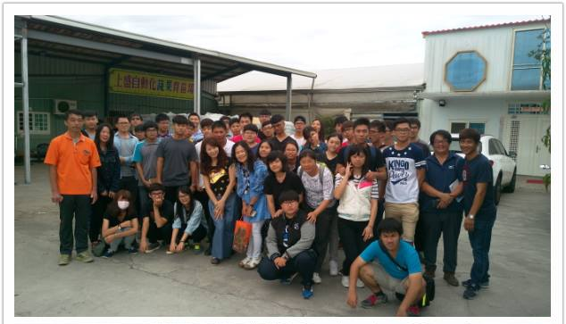
105.11.21上盛種苗場參訪

105.11.21呂世能番茄園參訪

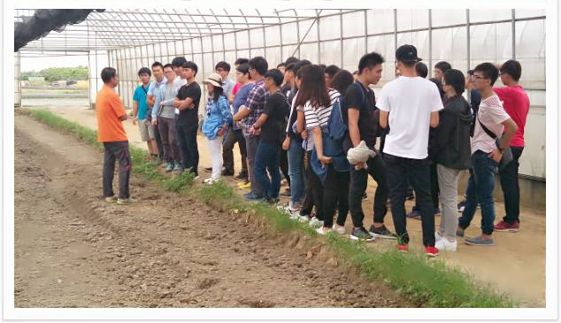
105.11.21葉班長有機蔬菜參訪

105.11.21后羿農場參訪

